Presseinformation

Kundenspezifisch konfektionierte Füllstandsensoren mit geführter Mikrowelle

Gettorf – EGE bietet Füllstandsensoren mit geführter Mikrowelle auch in kundenspezifisch konfektionierten Ausführungen an. Auf Basis seines bewährten Standardsystems ist der Sensorspezialist in der Lage, die Messvorrichtungen zeitnah für unterschiedlichste Tank-Geometrien, Einbaubedingungen oder schwierige Medien auszulegen.

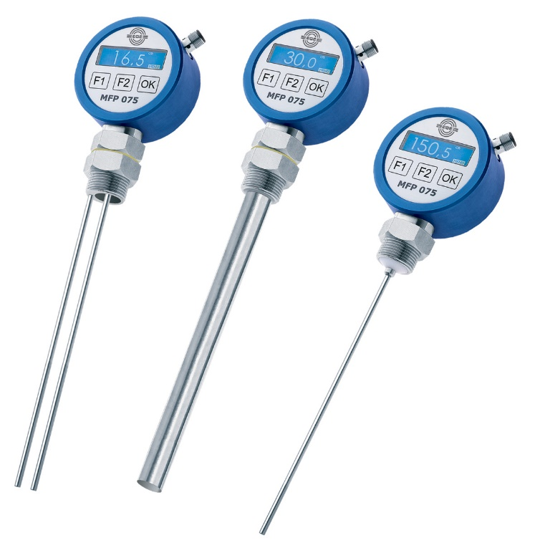
Bild: EGE liefert die Füllstandssensoren der Serie MFP auch in kundenspezifisch angepassten Ausführungen.

So ermöglichen z.B. abgewinkelte Messsonden auch den seitlichen Einbau in die Tanks. Für Sonden, die in aggressiven Medien zum Einsatz kommen, verwendet EGE spezielle Werkstoffe wie Hastelloy oder Titan. Durch die spezifische Anpassung an Dielektrizitätskonstanten und Temperaturbereiche der zu messenden Flüssigkeiten gewährleisten die Messsysteme von EGE auch in problematischen Medien und beengten Einbauverhältnissen präzise Ergebnisse.

Bilder: | MFP_Gruppe | Zeichen: | 759
Dateiname: | 201803054_pm_kundenspezifische_fuellstandsensoren | Datum: | 01.04.2019
Unternehmenshintergrund
Die EGE-Elektronik Spezial-Sensoren GmbH entwickelt und fertigt seit 1976 Spezialsensoren für die Automatisierung. Zu den weltweiten Kunden zählen führende Hersteller aus fast allen Industriebranchen. Das Produktspektrum reicht von Strömungswächtern, Infrarot-, Opto- und Ultraschallsensoren über kapazitive Füllstandwächter und Lichtschranken bis zu induktiven Näherungsschaltern. Auch für hochsensible Anwendungen, zum Beispiel in explosionsgefährdeten Bereichen, bietet die EGE Sensoren an. Eine eigene Entwicklungsabteilung und hochqualifizierte Mitarbeiter sorgen in enger Zusammenarbeit mit den Kunden für die ständige Weiterentwicklung und Verbesserung der Produkte. Die insgesamt 89 Mitarbeiter, davon ca. 20 Ingenieure und Techniker, erwirtschaften weltweit einen Umsatz von rund 19,5 Millionen Euro.

Kontakt:  EGE-Elektronik Spezial-Sensoren GmbH  Sven-Eric Hiss  Ravensberg 34  24214 Gettorf  Tel.: 0 43 46 / 41 58 -0  Fax: 0 43 46 / 56 58  E-Mail: info@ege-elektronik.com  Internet: www.ege-elektronik.com |  | gii die Presse-Agentur GmbH  Immanuelkirchstraße 12  10405 Berlin  Tel.: 0 30 / 53 89 65 -0  Fax: 0 30 / 53 89 65 -29  E-Mail: info@gii.de  Internet: www.gii.de

